**智能立库系统**

技术协议

甲方：河北奥润顺达窗业有限公司

负责人：

乙方：康码斯（河北）智能科技有限公司

负责人：张庆芳 15942306908

日期：2021年10月15日

**目 录**

**目 录** - 1 -

1. 项目概述 - 1 -

1.1. 项目设计要求 - 1 -

1.2. 设计依据 - 1 -

2. 项目总体方案 - 2 -

2.1. 生产线工艺流程 - 2 -

2.2. 生产线节拍分析 - 4 -

2.3. 智能立库系统布局图 - 5 -

2.4. 主要设备清单 - 6 -

3. 主要设备技术参数 - 7 -

3.1. 货架系统 - 7 -

3.2. 堆垛机系统 - 9 -

3.3. 立体仓库管理系统 - 13 -

4. 人机工程 - 18 -

5. 现场环境要求 - 19 -

6. 工程协作及责任关系 - 19 -

7. 设备验收及技术培训 - 20 -

7.1. 设备验收 - 20 -

7.2. 技术培训 - 22 -

8. 技术资料 - 23 -

9. 售后服务及质保期 - 23 -

10. 包装及运输 - 24 -

11. 项目进度计划 - 24 -

12. 其他 - 24 -

**河北奥润顺达窗业有限公司（以下简称甲方）与康码斯（河北）智能科技有限公司（以下简称乙方）就甲方委托乙方设计、制造安装调试智能立库项目交钥匙工程，经双方协商达成以下协议：**

# 项目概述

## 项目设计要求

1. **产品种类要求：**

铝合金立体库要求：

1）存放数量：300±20只；

2）产品尺寸要求：WXH（max）：200x150mm， L:（2～3）米20%；（1.5～2）米70%；（1-1.5）米以下10%；

3）设备出入库要求：

* 与堆垛机对接输送线由甲方提供，设计立库需要什么要求可以提出，
* 要求设计立库堆垛机为入库堆垛机1台，出库堆垛机1台，
* 入库堆垛机节拍要求在50s左右能够实现一根物料的存放；入库方式为单根入库，
* 出库堆垛机要求在50s左右能够实现一根物料的存放；入库方式为单根入库出，具体要索取物料型号规格，甲方物料管理系统会给出匹配信息，效率在平均50s/根；

## 设计依据

根据甲方提供的商务和详细技术说明文件，甲方提供图片资料；产品规格（长度、宽度、高度）；后续根据客户提供产品尺寸及数模文件进行详细设计；

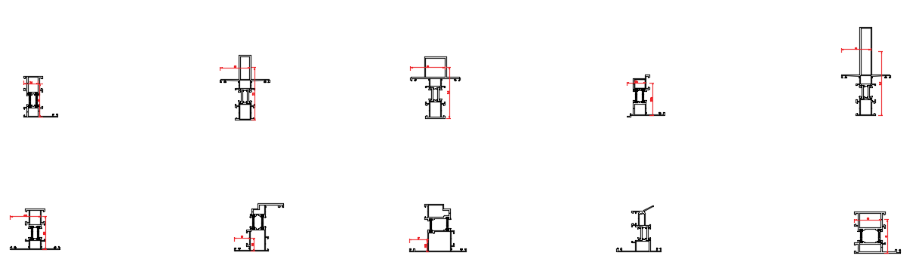

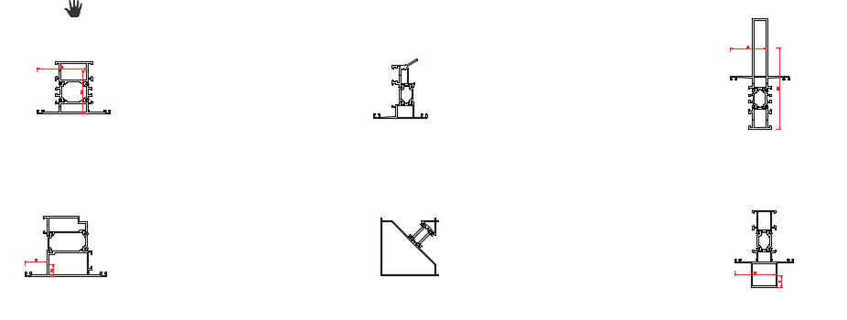

**铝型材界面尺寸示意图**

# 项目总体方案

自动化立体仓库总控制室设在库前，控制室内设有服务器、管理计算机、操作人员也可通过管理计算机进行仓库管理操作；计算机管理监控系统，使立体仓库作业由计算机实现实时监控作业、显示设备作业状态、位置及完成情况、故障 报警提示、到货物资单据和发货物资单据通过联网发送等。

货物出入库及货位管理采用计算机管理，可实现货物物入、出库信息管理自动化、 数据维护、查询、库存分析、报表打印等功能。

计算机监控管理系统是仓储管理系统的一个子系统，留有信息共享的接口，满足与 ERP、MRP、EAM 软件接口需要。

## 生产线工艺流程

**1.整体规划：**

* 货物入库规则：线路最短、在巷道组中均布、ABC 分类等。
* 货物出库规则：按照配方指定的投料次序优先出库、或先进先出（FIFO）等。
* 货物存放原则：同品种分巷道存储，降低故障风险。
* 系统最高可靠性和安全性原则；
* 有限空间最大存储量原则；
* 设备选用先进性原则；
* 规划合理性、实用性及标准化原则；
* 安装操作简便、维护简单原则；
* 性价比最高原则；
* 安全性符合或超过国家标准的原则。

**2.主要作业流程**

* 存储
* 入库
* 出库

**智能立库入库工艺：**



**智能立库出库工艺：**



## 生产线节拍分析

**入库节拍分析：**

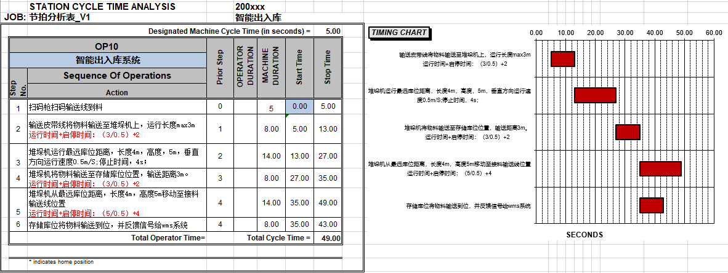

**出库节拍分析：**

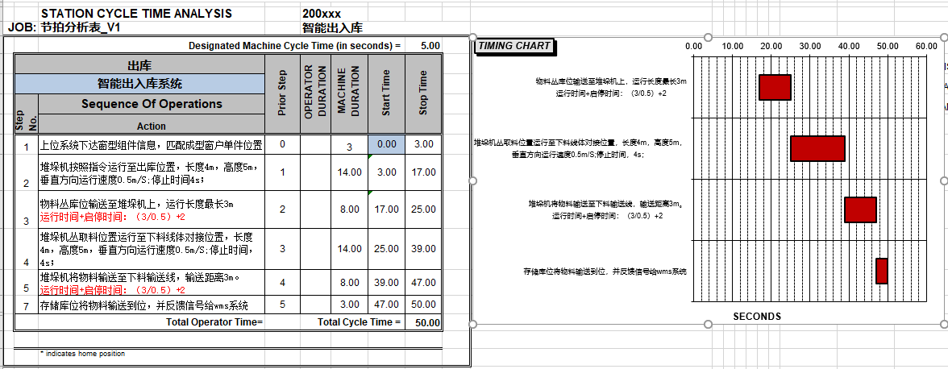

**智能立库整体出入库时间在50s左右，以后续调试过程为准。**

## 智能立库系统布局图

天轨及支架

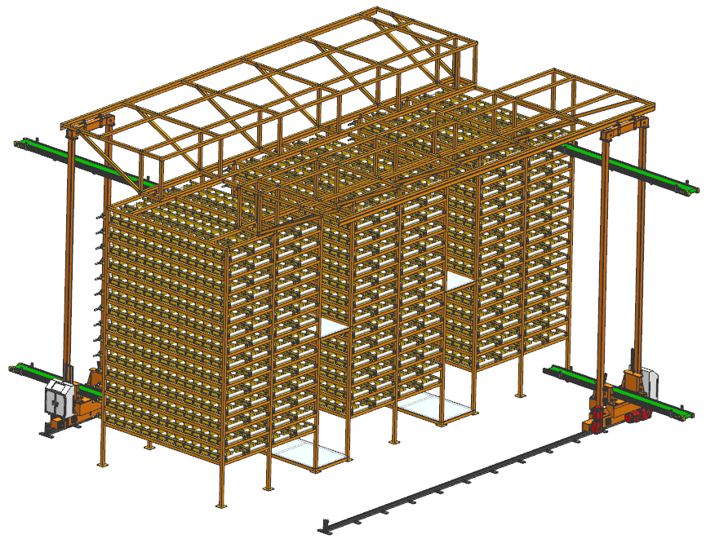

滚筒式输送

货架

维修通道

堆垛机

转运式输送

地轨

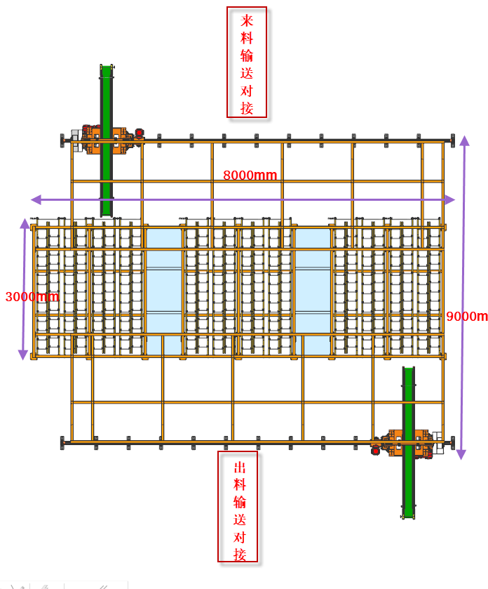

**图1 智能立体库布局示意图（图示尺寸以最终设计为准）**

## 主要设备清单

|  |  |  |  |  |  |
| --- | --- | --- | --- | --- | --- |
| 序号 | 产品名称 | 描述 | 单套 | 品牌 | 备注 |
| 1 | 堆垛机 | 皮带线负载10kg，皮带线运行速度30m/min；行走距离为9m，速度：120m/min;升降行程为5m，升降速度：30m/min，拖链走线，变频电机；条码认址定位系统等 | 2 | 康码斯 |  |
| 2 | 滚筒式货架 | 采用钢结构拼接立库，各个立库之间采用螺栓连接，每层输送线采用一个动力或其他带动力方式（以最终设计为准），输送线机构配套传感器检测，当物料被检测到位后输送线停止运转。货架之间预留人工维护通道，库位：300个，尺寸300x250（mm）兼容产品尺寸1.5m~3m。 | 1 | 康码斯 |  |
| 3 | 控制系统 | 采用汇川PLC及通讯模块系统，含控制柜，低压电气元件，端子，空开等。 | 1 | 康码斯 |  |
| 4 | 管理系统 | 库位管理系统，与生产数据对接，向堆垛机下达命令，库位控制系统，控制立库系统中所有设备的运行及信号对接，含软件系统等 | 1 | 康码斯 |  |
| 5 | 气源系统 | 为整个系统提供气源系统 | 1 | 亚德客 |  |
| 6 | 设备辅料 | 标准件及气动附件等，附件支架等桥架及铜线，连接件等 | 1 | 康码斯 |  |

# 主要设备技术参数

## 货架系统

货架主要由横梁、垂直拉杆装置、水平拉杆装置、维修通道、输送滚筒线，工件检测传感器等组成。

**1）货架规格描述**

|  |  |  |  |
| --- | --- | --- | --- |
| 项目 | 基础数据 | | 备注 |
| 货架形式 | 库架分离型、 | |  |
| 货位数 | 300±10 个 | |
| 货位载货尺寸 | WXH（max）：200x150mm， L:（2～3）米20%；（1.5～2）米70%；（1-1.5）米以下10%； | |
| 单元载货重量 | Max：10Kg | |
| 材料 | 立柱 / 横梁 –Q235 | |
| 安装 | 承载梁平均水平度 | ±5mm (整体满载) |
| 横梁平均弯曲变形 | 1/300 |
| 立柱平均垂直度 | ±10 mm （整体满载） |
| 货架间连接 | 货架各结构件间采用高强度螺栓连  接 |  |
| 地面固定 | 货架、轨道与地面采用高强度螺栓固  定 |
| 表面涂装 | 喷塑颜色根据客户要求定制 | |  |
| 货架输送形式 | 电动+楔形带驱动+无动力滚筒 | |  |
| 工件检测 | 漫反射传感器 | |  |

**2）货架天轨**

**货架的天轨采用 100×50×4 的方管。**

**3）货架地轨**

因堆垛机高度较高，水平运行速度较快，为减少在特殊情况下急刹车对设备及地 面的冲击力，提高整体安全性选用 12kg 的轨道钢。地轨与地面的联结方式采用化学膨胀螺栓固定方式，可以根据库房情况灵活安装，示意图如下：

**4）货架同地面的联接**

立柱同地面联接采用膨胀螺栓的方式，此种地脚的结构可以将立柱所传下来的力均匀的分散开，有助于地面承载，保证货架的稳定性。底板通过膨胀螺栓固定在 地面上，地面不平的情况下，通过调节螺栓上的螺母，改变调节底板的位置，调整水平高度后，安装货架，确保货架安装精度。此种安装方式调节方便，便于克服地面不平度误差对货架系统的影响。

## 堆垛机系统

**1）堆垛机技术参数**

堆垛机本体

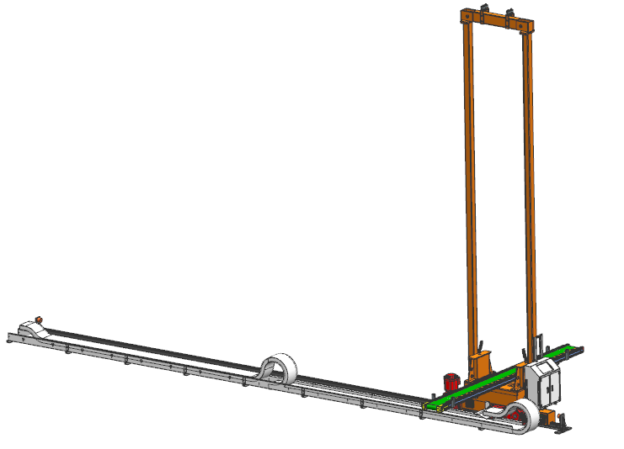

控制箱

物料输送机构

走线拖链

|  |  |  |  |  |
| --- | --- | --- | --- | --- |
| 项目 | | 基础数据 | | 备注 |
| 型号 | | DPL –100 – 7M | 数量：2 台 | 双立柱（以最终设计为准）、地面单轨支承、钢丝  绳牵引 |
| 第一层存储高度 | | 700mm | | 从第一层托盘底部至地面 |
| 升降距离 | | 约 6000 mm | |  |
| 货架总高度 | | 约 7300 mm | | 含天轨及天轨吊梁 |
| 单元载货尺寸 | | Wxh：300x250（mm）L:MAX.3000mm | |  |
| 单元载货重量 | | Max 20kg | |  |
| 走行 | 速度 | 4－60 m/min 变频控制 | |  |
| 行走加速度 | ≤0.5m/S2 | |
| 马达 | 1.5KW | | 国产知名品牌 |
| 升降 | 速度 | 4－30m/min 变频控制 | |  |
| 升降加速度 | ≤0.3m/S2 | |
| 马达 | 2.5KW 钢丝绳/链条牵引 | | 国产知名品牌 |
| 物料输送线 | 速度 | 4-30m/min 变频控制 | | 变频控制与走行共用 |
| 伸缩加速度 | ≤0.5m/S2 | |
| 马达 | 1.1kW | | 国产知名品牌 |
| 定位方式/精度 | | 条码定位：认址精度：±5mm | | 国产 |
| 条码定位：认址精度：±5mm | | 国产 |
| 制动方式 | | 掉电动作型 | | 保证掉电时系统安全性 |
| 通讯方式 | | 以太网 | |  |
| 供电方式 | | 三相五线制，AC 380V，50HZ  拖链供电 | | 国产 |
| 速度控制方式 | | 矢量变频控制，低速恒转矩 | |  |
| 作业方式 | | 单一和复合循环作业 | |  |
| 运行模式 | | 联机自动／单机自动／手动／维护 | |  |
| 堆垛机立柱规格 | | 150*150*6mm 方管 | |  |
| 运行噪音水平 | | 不大于 70db | |  |
| 涂装要求 | | 业主指定表漆颜色 | | 1道底漆+1道面漆 |
| 防撞装置 | | 在水平及垂直轨道末端安置聚胺脂缓冲 器防止冲撞 | |  |

根据本自动化立体仓库的特点，出入库频率较高、库房高度较高，为保证设备运 行安全可靠性，采用双立柱堆垛机。

双立柱结构的堆垛机机架由二根立柱和上横梁、下横梁组成一个框架结构。立柱为方管，一般对于起重高度不高、起重量较大和水平运行速度高的立体仓库堆垛机多 采用双立柱结构。双立柱堆垛机的起升机构，采用标准圆股钢丝绳，由电机减速机驱 动卷筒转动，通过钢丝绳牵引载货台沿起升导轨作升降运动，钢丝绳牵引的最大优点 就是运行噪音低，安全性能优良。

**2）堆垛机电气控制**

※工作原理：

行走电机通过驱动轴带动车轮，使堆垛机在下导轨上做水平行走；提升电机通过钢丝 绳牵引带动载货台做垂直升降；载货台上的货叉电机驱动货叉左右伸缩。通过上述三维运动可将指定位置的货物取出或将货物送入指定位置。

※控制原理：

堆垛机控制器安装在堆垛机上。主要电气元件包括：PLC、变频器和触摸屏，用于控制整个堆垛机系统的自动运行。行走、起升和货叉电机分别由两台变频器分时控制实现 无极调速。制动期间的电气能量释放通过制动电阻器转换成热能。堆垛机具有自动认 址、货位虚实监测以及其它自动检测功能。

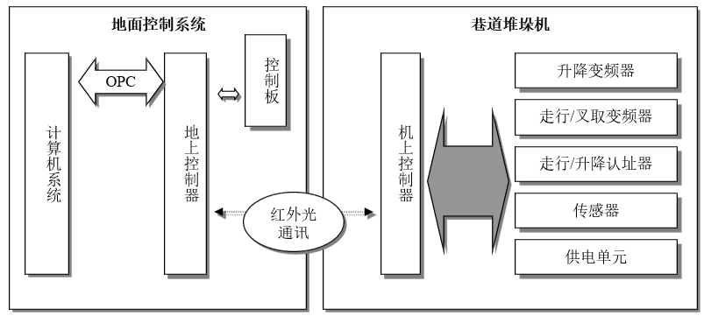

※控制方式

堆垛机的控制方式有联机自动、本机自动、半自动及手动。

* 联机自动

系统正常运行时采用联机自动方式，堆垛机通过红外光通 讯接收来自控制计算机的操作指令，完成相应得入出库作 业，并通过红外光通讯向控制计算机反馈作业状态信息及 故障信息。

* 本机自动

堆垛机单机运行时采用本机自动方式。处于此控制方式下 的堆垛机，可以自动地完成本巷道内的入出库作业。

* 半自动

半自动方式是对本机自动方式运行过程的分解，可以单步完 成取货、放货和运行至巷道内某一货位地址等操作。堆垛机 单机运行、发生异常或安装调试时可以使用这种控制方式。

* 手动控制

手动方式一般用于堆垛机的安装调试阶段或堆垛机发生异常 时的复位等，可以对堆垛机的走行、升降、伸缩货叉等单独 进行操作。

※认址方式

自动化仓库的自动寻址就是自动寻找存放/提取货物的位置。在同一巷道内的货位地址 由三个参数组成：第几排货架；第几层货格；左侧还是右侧。当自动仓库接收到上级 管理机的存取指令和存取地址后，即向指定货位的方向运行。运行中，安装在堆垛机 上的传感器不断监测位置信息，计算判断是否到位。计算机控制的自动化仓库都具有 自动寻址的功能。本设计行走采用条码认址，提升采用条码认址＋编码器校验。

## 立体仓库管理系统

集成化的管理和监控系统可以对物流进行动态的管理与调度；对物流线上的设备 进行实时管理与监测；对系统的运行状况进行评估，力求设备最大利用率和合理的物流。

**1）系统构成**

该网络拓扑结构采用星型结构，网络布线遵循 EIA/TIA568 结构化布线标准，网络带宽 考虑到系统的扩展性，选用 100M 高速网络。

1. 控制室设置数据服务器、管理计算机和监控计算机； 管理系统构架图如下：

**2）计算机管理监控系统配置清单(以最终设计为准)**

|  |  |  |  |  |
| --- | --- | --- | --- | --- |
| 序号 | 项目 | 规格型号 | 数量 | 备注 |
| 硬件： | | | | |
| 1 | 数据库服务器 |  | 1 | 联想 |
| 2 | 管理计算机 | 联想 | 1 | 国产 |
| 3 | 工控机 | 研祥/研华 | 1 | 国产 |
| 4 | 条码打印机 |  | 1 | 国产 |
| 5 | UPS | 稳利达 3KVA | 1 | 国产 |
| 软件： | | | | |
| 1 | 操作系统软件 | WINDOWS 2003 SERVER | 1 | **用户自备** |
| 2 | 数据库服务软件 | SQL SERVER 2005 | 1 |
| 3 | 计算机操作系统 | WinXP | 1 |
| 4 | 仓库管理软件 | WMS | 1 |  |
| 5 | 仓库设备控制软件 | WCS | 1 |  |

**3）主要模块功能简介**

应用软件包括：WMS 仓库管理系统、WCS 设备控制系统其主要功能模块如下：

a）基础数据管理

* 货物编码管理（从用户管理系统中下载），包括物料的品名、批号、数量等信息、 物料储存报警等功能；
* 供应商和客户管理（从用户管理系统中下载）。
* 货位编码管理包括储存区域的逻辑划分和定义等；
* 货位 ABC 分类管理；
* 设备编码管理；
* 系统与安全管理。用户角色定义；用户权限管理；系统操作日志；
* 运行参数设置。由巷道、货位状态位置组成。
* 数据结转。包括数据日结转和月结转。日结转由系统每天自动完成，将每天出入库 物料信息和库存数量转入结转的数据表中；月结转由人工输入结算时间，将当月出 入库物料信息和库存数量自动转入结转的数据表中。

b) 入库管理

* 货物入库管理；
* 货位状态查询；
* 设备状态查询；
* 库存情况查询；
* 本入口货物入库统计日报管理等。

c) 出库管理

* 货物出库管理；
* 货位状态查询；
* 设备状态查询；
* 货物入库存储日期查询；
* 库存情况查询；
* 本出口货物出库统计日报管理等。

d) 移动盘点管理

* 各存储区间的货物转移。

e) 盘点管理

* 按存储区盘点；
* 按储位盘点；
* 按商品编号盘点；
* 按 ABC 分类盘点；

f) 查询模块

* 货位状态查询；
* 库存情况查询；
* 按照货位信息进行查询。提供相关区域内的物料信息。
* 设备状态查询；
* 货物入库存储日期查询；
* 各出入口货物出入库情况查询管理；
* 库存及出入库情况统计日报管理；
* 月库存量变化分析图表；
* 年库存量变化分析图表；
* 库存帐务处理；
* 安全库存报警；
* 少量品查询；
* 长期滞留品查询；
* 日入出库作业统计；
* 堆垛机作业次数统计。
* 出入库流水查询。可以按照一定时间段内对出、入库信息进行查询（出库品种、各 品种数量统计）
* 出入库日报表。可自动生成系统出入库日报表
* 空托盘查询。
* 空货位查询。
* 货位状态统计和查询。对库内各种货位（物料、空托盘、空货位、封闭货位等）的 数量和分布示意。
* 作业数据查询。查询当前作业的相关信息（作业品种、作业状态）。

g) 监控模块

* 出/入库任务调度；
* 设备运行状态监控；
* 故障状态监控；
* 库存及设备占用状况动画监视；
* 设备工作位置及运行状况动画监视等。；

h) 数据管理

* 历史性数据备份与维护；
* 安全性数据备份与维护等。
* 安全库存管理。对于超出安全库存范围的入库和造成低于警戒库存的进行报警。

**4）系统的特点**

* 采用客户/服务器方式，系统简洁、灵活、可扩充好；
* 系统支持多任务、多进程，快速灵活并行地响应客户请求；
* 系统采用 ADO 与网络数据库相连，支持异构数据库，方便地构成庞大的数据库系统， 复杂性的事务支持和高级安全性；
* 可视化、图表化地反映各大库区货物的信息及设备状态。
* 系统采用面向对象的语言实现，方便系统维护与升级；
* 系统采用 TCP/IP 网络协议，可扩充至 Internet 网，实现异地的操作与查询管理。

**5）网络及数据安全**

* 采用光盘定期备份、系统 GHOST 克隆、计划任务自动备份数据文件等多种方式确保 立体仓库数据安全。
* 提供 UPS，防止突然断电造成系统损坏和数据丢失。
* 规定特定用户的特定管理权限，防止用户非法操作。

采用 SQL SERVER 关系数据库，该数据库提供了完善的数据安全保证措施：

1、数据库备份；

2、事物日志备份可将数据恢复的上次备份时的状态；

3、存储过程和触发器等的使用，确保数据完整。

# 人机工程

设备设计必须考虑操作者的人机工程，并符合标准的工业实践要求。

* 工装上/下料的人机工程主要的操作者人际工程尺寸如下：

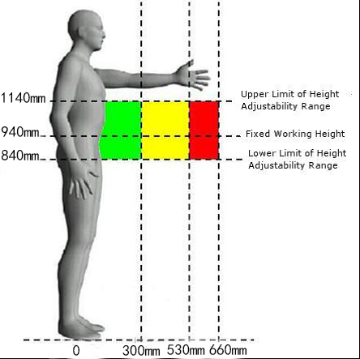

工装&工装应容易操作使用，便于上料和下料，上、下料时不能有阻碍。

* 人机界面（触摸屏）安装高度：1.4-1.6m，操作人员平视位置。
* 按钮盒安装高度：0.8-1.14m，便于操作。
* 观察窗安装高度：1.4-1.6m，操作人员平视位置。
* 工作台面操作高度：0.8-1.14m，便于操作人员操作。
* 工装水平操作最大距离:0.7m, 便于操作人员操作

设备应符合国家相关安全标准和法规。

总体设计要求：

* 上/下料位置符合人体工程学,占地面积尽量小。
* 材料存储和补充区域应尽量靠近操作者上料区，正常循环的走动距离不应超过3m。
* 柔性系统和工装快速更换功能，所有应用在系统上的工装具有相同的底板设计，很容易的在所有系统之间切换。
* 所有螺栓，螺纹和定位销均采用公制。
* 所有电气连接和元件必须布置在安全位置，避免受到机械损坏。

# 现场环境要求

乙方在设计方案确定前到甲方的生产线设备的预留场地现场考察检测，除安装场地地面要求、由甲方按乙方要求制作外，其余乙方需根据甲方的实际环境，完成此项目的“交钥匙”工程。

* 温度：5~45℃；
* 湿度：20℃ ，75%RH；
* 震动：小于0.1G；
* 压缩空气： 甲方根据乙方要求制作；
* 动力要求：380V±10%，3相五线制，50HZ±2%；

220V±10%，50Hz±2%

* 配电柜容量要求：120KVA，150A（以最终设计为准）；
* 分开母线供电，单独的空开控制；
* 机器人接地地线以及电源接口：甲方根据乙方要求制作。

# 工程协作及责任关系

**6.1**合同启动时甲方需向乙方提供设计所需要的相关资料，工件图纸及数模文件，工艺流程文件等；

**6.2**甲乙双方对任何一方提供的资料、技术文件负有保密的责任，未经对方书面文字许可不得泄漏给第三方；

**6.3**机器人的独立接地线由机器人厂家向甲方提出要求,甲方施工;

**6.4**电源和气源由甲方按乙方的要求引到指定的地点，乙方负责设备内部的接线工作;

**6.5**合同签订后30天内，乙方向甲方提供设备地基，水电气等的要求图纸，甲方需对场地以及物流配置图纸进行审核和书面确认，乙方负责实施的正确性;

**6.6**图纸设计完成后甲方参加会签，乙方对设计的精度、功能等技术责任负责。甲方对整体布局及设备功能等指标进行会签确认，乙方对提供的设计和产品负有合同和协议要求的功能和质量的最终责任。

**6.7**在项目实施过程中设备到达甲方后，甲方负责免费提供设备卸车以及安装到指定地点的吊车或3吨叉车等工具;

**6.8**设备调试期间包括预验收和终验收所需要的产品样件和零件由甲方免费提供;

**6.9**合同启动后，根据项目进程，由甲方提供一定数量的零件给乙方调试、样件制作，具体数量双方协商确定。乙方调试有零件需求时须提前10个工作日向甲方提出；

**6.10**在项目实施过程中,由于工程实施所需要的临时水电气等动力供给由甲方负责，乙方提出要求;

**6.11**项目开始后，甲乙双方应严格按照进度计划中的节点要求工作，由于甲方的原因而造成的项目拖期，项目进度顺延;

**6.12**甲方应在设备发往甲方现场前，按照设备布局图的要求完成包括水电气等场地的准备工作；

**6.13**对于本项目双方各指派一个项目负责人进行相互的协调工作双方提出的要求对方应在2日内传真或EMAIL给予答复。

# 设备验收及技术培训

## 设备验收

验收一般分预验收和终验收两部分。预验收一般在乙方进行（特殊情况除外），终验收在安装调试完成后的甲方现场进行。但是所有的项目，包括不能预验收的项目和预验收通过的项目都在终验收时重新检验，最终只以终验收为准。

**1.终验收规程：**

设备运行7天：除用户方面因素外，达到以下要求：

* 在整个验收过程中没有维修、更换零部件或元件行为；
* 所有出现的调整，每次调整时间均不超过 60分钟；
* 累计负载运行实际性能（或生产率）达到合同规定；
* 终验收原则上要求一次完成。若一次验收不成功，最多两次；
* 终验收通过后买卖双方共同签署终验收报告。

**2.设备验收的一般标准与要求：**

**1）预验收的一般标准与要求：**

* 裂缝，电缆线在整个长度范围内，所有的接头完全正确、可靠地连接；
* 设备有完整的标牌，且清晰易见；
* 设备的润滑系统工作可靠，润滑点易于到达；
* 设备的安全要求符合中国最新的相关法律、法规、标准和规范以及合同要求；
* 地线连接和地极符合国际（ISO/IEC）标准规范；

**2）终验收时的一般验收标准与要求：**

* 资料齐全性、完整性和有效性。按照“配套供货范围及要求”中“技术资料范围”的规定验收；
* 设备运行灵活、稳定、可靠、安全，无异常声音和非正常振动。设备不允许出现漏水、漏液、漏气（汽）。运动的零部件（如链条、联轴器、离合器等）动作平稳、没有异常声音，不松动或易于调整；
* 设备外观无损伤，涂满同种明亮清晰的油漆（特殊标志除外）。设备完整且所有的零部件安装牢固，所有的焊缝饱满、无残渣等缺陷；
* 所有的管道和电缆线等，排列有序（正确、牢固、整齐）无皱褶、收缩和裂缝，电缆线在整个长度范围内，所有的接头完全正确地连接；
* 设备有完整的标牌，且清晰易见；
* 设备的润滑系统工作可靠，润滑点易于到达；
* 设备的安全要求符合中国最新的相关法律、法规、标准和规范以及合同要求；
* 地线连接和地极符合国际（ISO/IEC）标准规范；
* 设备正常运行时，噪音不超过等效连续A声级85dB（A）；
* 设备质量、技术性能等，按照签定的技术协议书和合同规定的终验收标准验收；

**3）终验收条件**

依据招标文件、投标文件、答疑文件、技术交流文件等形成并达成一致的技术协议书和合同规定的终验收条件验收。

## 技术培训

1) 乙方负责对甲方工程技术人员和操作人员提供免费技术培训，培训内容包括但不限于设备整体结构、性能、技术和操作、维修等方面的技术指导和培训，并接受甲方有关人员的技术咨询；

2) 乙方免费提供一定数量的培训资料（除技术及商业秘密除外）；

3) 乙方按要求，免费积极提供甲方或甲方所委托的工程设计单位有关人员所需要的、和设备有关的工程设计资料、技术咨询等；

4)若乙方提供设备的技术质量与乙方外购的设备技术质量等有较大或直接关联时，免费为甲方提供技术服务（包括设计文件的审查和审定）；

5) 乙方负责制定对甲方人员在运行、维修和试验等方面的培训计划，并有专人负责实施培训计划，负责指导甲方受培训人员正确设备的特点和特性，掌握在运行、维修和使用管理中应遵守的规则等方面的综合知识。

技术培训：

培训地点：甲方现场

培训时间：设备安装调试完毕后

培训讲师：乙方工程师

培训对象：客户负责设备维护的工程技术人员以及操作工人

培训人数：6人以内

培训内容：

* 物流基本概念。
* 自动仓库主要组成部分。
* 自动仓库装备清单。
* 物资等编码的辅导、培训，该项工作可在合同执行和制保期内穿插进行。
* WMS（自动仓库管理系统）管理软件功能、操作规程。 ECS （设备监控系统）功能、操作规程。
* 堆垛机控制柜操作规程，手动、半自动、自动操作。 叉车、手工上下线操作规程和注意事项。
* 自动仓库主要装备：堆垛机、其他专用设备工作原理和操作规程。
* WMS系统故障识别、排除方法。
* 电气控制系统故障识别、排除方法。 机械设备故障识别、排除方法。
* 系统软件、硬件、机械装备维护与保养方法。
* WMS系统维护、保养。
* ECS系统维护、保养。 堆垛机维护、保养。
* 出入库系统维护、保养。

培训总课时：根据培训效果定义，一般不超过3个工作日；

培训费用：免费培训。

以上培训安排可根据中通的时间安排进行，我们会进行售前、售中、售后免费服务，每次培训完成后会组织相关考试以保证培训效果。同时会对仿真软件进行相关工艺人员的免费培训。

# 技术资料

在设备终验收前乙方以分站的形式提供如下技术资料（电子版本）：

设备布局图 1 套；

跺机装配图 1 套；

设备清单 1 套；

设备备件和易损件清单 1 套；

设备使用维护说明书 1 套；

电控原理图 1 套；

# 售后服务及质保期

1） 质保期为设备终验收合格之日或甲方使用设备三个月（以日期先到为准）起 12 个月。在质保期内，由于设备本身材料设计以及制作上的缺陷而产生的设备质量问题和保障，乙方负责免费维修；

2） 质保期内设备在正常使用条件下发生故障，乙方负责免费维修和更换损坏的零部件（保险管、指示灯、机器人电池、示教器）不在此列。注：示教器中的控制板属于质保范围),如设备由于违章操作造成故障或损坏，乙方可收取维修及所换部件的成本费。质保期后双方另行签订维修保养协议。

3） 质保期内，乙方接到甲方信息 4 小时内作出答复或 48 小时内到达甲方， 做到故障不排除维修人员不撤离现场。

4） 质保期外，乙方也应向甲方提供技术支持，必要条件下提供现场服务（ 视情况而定是否收费）。

# 包装及运输

* 乙方负责设备运输工作，总价包含设备包装费，运输费由乙方承担。
* 包装箱用新的坚固材料制成，适用于长途运输，能陆运，防潮、防锈、防震、防粗暴装卸。确保所提供的货物在装卸、运输和仓储过程中有足够的包装保护，确保货物安全无损运抵现场。由于包装不善所引起的货物锈蚀、损坏和损失均由乙方承担。
* 每件包装箱内附一份详细装箱单。装箱清单清楚标明与主机、附件、各种零部件和消耗品相对应的编号和名称。

# 项目进度计划

* 项目启动标志：双方签订合同，乙方收到预付款，且所需要的设计资料齐全；
* 项目启动40天内：完成设备的详细设计并进行图纸会签；
* 项目启动80天月内，完成设备的采购及加工工作；
* 项目启动100天内：完成设备安装调试，预验收、包装发货到甲方现场
* 项目启动140天内，完成设备在客户现场的安装调试工作，并最终签署验收文件。

# 其他

1、技术争议判定：同商务合同一致；

2、其他事宜由双方友好协商解决，如协商不成，可上诉至起诉方所在地人民法院。

3、本协议以中文书写，本协议一式肆份，甲方贰份，乙方贰份为凭；

4、技术协议经双方代表签字后生效，为购货合同的有效组成部分，与购货合同具有同等法律效力。

以下无正文

|  |  |  |
| --- | --- | --- |
|  | 甲方 | 乙方 |
| 单位名称 |  | 康码斯（河北）智能科技有限公司 |
| 法定代表人/委托代理人 |  |  |
| 承 办 人 |  |  |
| 日 期 | 年 月 日 | 年 月 日 |
| 单位地址 |  |  |
| 电 话 |  |  |
| 开户银行 |  |  |
| 账 号 |  |  |
| 税 号 |  |  |